第二次 “数据库原理及应用”课程大作业

一、分析说明题
SQL关系数据库为什么有强大长久的生命力？其中原因对我国发展数据库技术有何借鉴意义？推崇技术创新、技术标准化、大国工匠精神对我国数据库软件技术发展有何作用？

关系型数据库之所以能够长期流行，是因为它具有许多优点。它基于坚实的数学基础，直观易懂，使用简单，支持数据完整性和事务处理，并且能够很好地集成数据。这些优点使得关系型数据库成为存储大量数据的首选¹。
对于我国发展数据库技术来说，推崇技术创新、技术标准化和大国工匠精神都是非常重要的。技术创新能够帮助我们不断改进和完善数据库技术，技术标准化能够促进数据库技术的普及和推广，而大国工匠精神则能够帮助我们在数据库软件技术领域取得更大的成就。

二、SQL编程动手实践题
针对一个房产信息管理系统开发，其设计的数据库EstateDB包括业主表（Owner）、房产表（Estate）、产权登记表（Registration）。各数据表的字段结构定义见表3-14到表3-16所示。
表3-14 业主表（Owner）
字段名称 | 字段编码 | 数据类型 | 字段大小 | 必填字段 | 备注
身份证号 | PersonID | Char | 18 | 是 | 主键
姓名 | Name | Varchar | 20 | 是
性别 | Gender | Char | 2 | 是
职业 | Occupation | Varchar | 20 | 是
身份地址 | Addr | Varchar | 50 | 是
电话 | Tel | Varchar | 11 | 是
表3-15 房产表（Estate）
字段名称 | 字段编码 | 数据类型 | 字段大小 | 必填字段 | 备注
房产编号 | EstateID | Char | 15 | 是 | 主键
房产名称 | EstateName | Varchar | 50 | 是
房产楼盘 | EstateBuildName | Varchar | 50 | 是
房产地址 | EstateAddr | Varchar | 60 | 是
房产城市 | EstateCity | Varchar | 60 | 是
房产类型 | EstateType | Char | 4 | 是 | 取值范围：住宅、商铺、车位、别墅
产权面积 | PropertyArea | Numeric | (5,2) | 是
使用面积 | UsableArea | Numeric | (5,2) | 是
竣工日期 | CompletedDate | Date |  | 是
产权年限 | YearLength | Int |  | 是 | 默认值70
备注 | Remark | Varchar | 100 | 否
表3-16 产权登记表（Registration）
字段名称 | 字段编码 | 数据类型 | 字段大小 | 必填字段 | 备注
登记编号 | RegisterID | Int |  | 是 | 主键
身份证号 | PersonID | Char | 18 | 是 | 外键
房产编号 | EstateID | Char | 15 | 是 | 外键
购买金额 | Price | Money |  | 是
购买日期 | PurchasedDate | Date |  | 是
交付日期 | DeliverDate | Date |  | 是

请根据各表的字段组成、字段名称、字段编码、字段数据类型、字段属性约束、参照完整性约束等信息，编写SQL语句完成对该数据库创建与数据操作处理，具体要求如下：
- 编写并运行SQL语句，创建数据库EstateDB。
编写SQL语句如下：
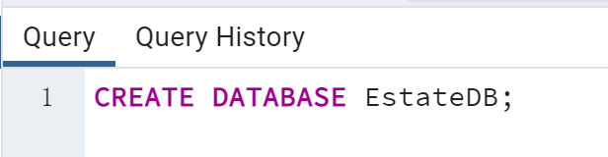
运行结果：
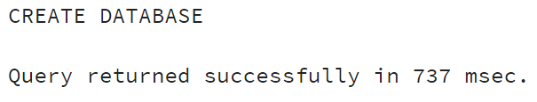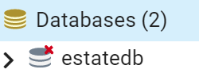
- 编写并运行SQL语句，在数据库EstateDB中创建上述三个数据库表，并定义其完整性约束。
编写SQL语句如下：
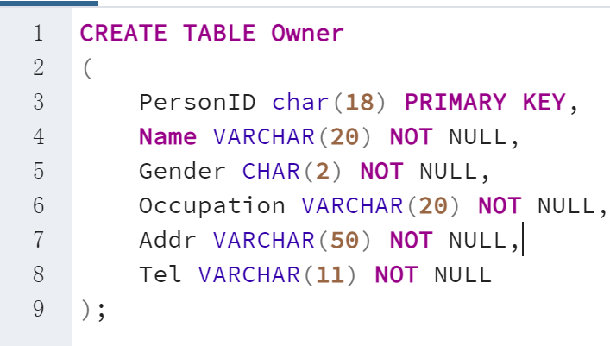
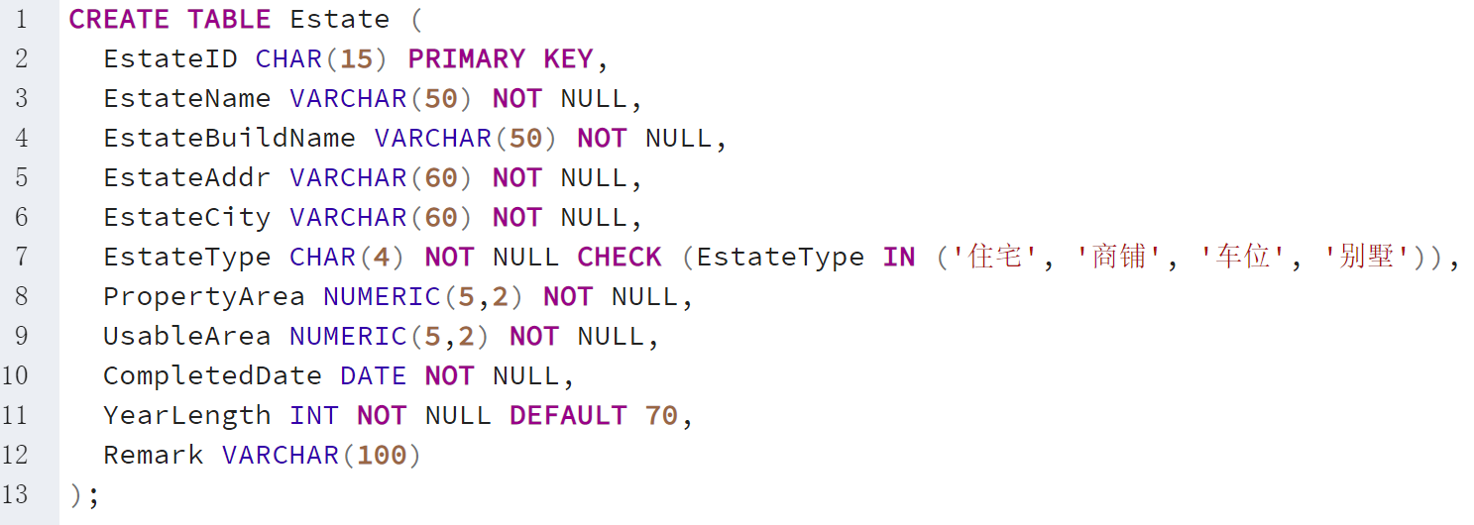
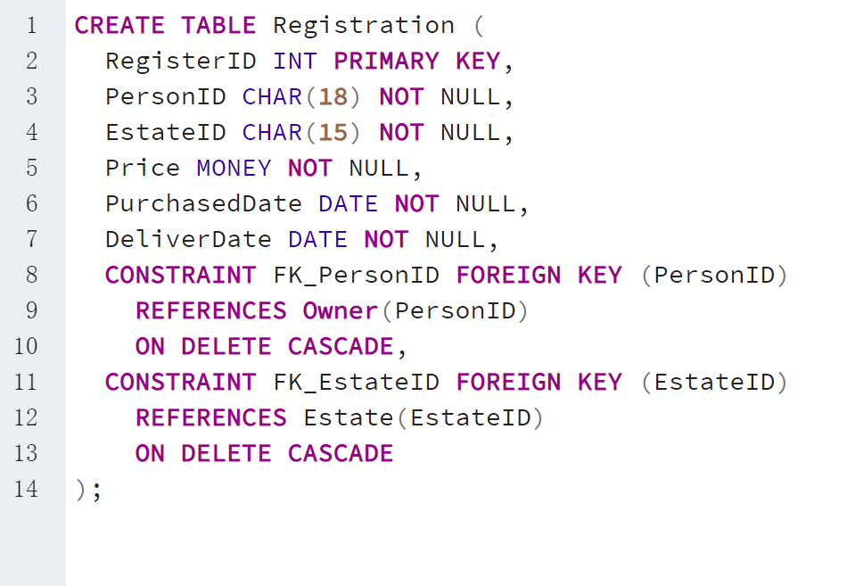
运行结果：
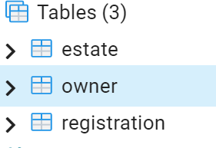
- 准备样本数据，编写并运行SQL语句，在上述三个数据库表中添加数据。
SQL语句：
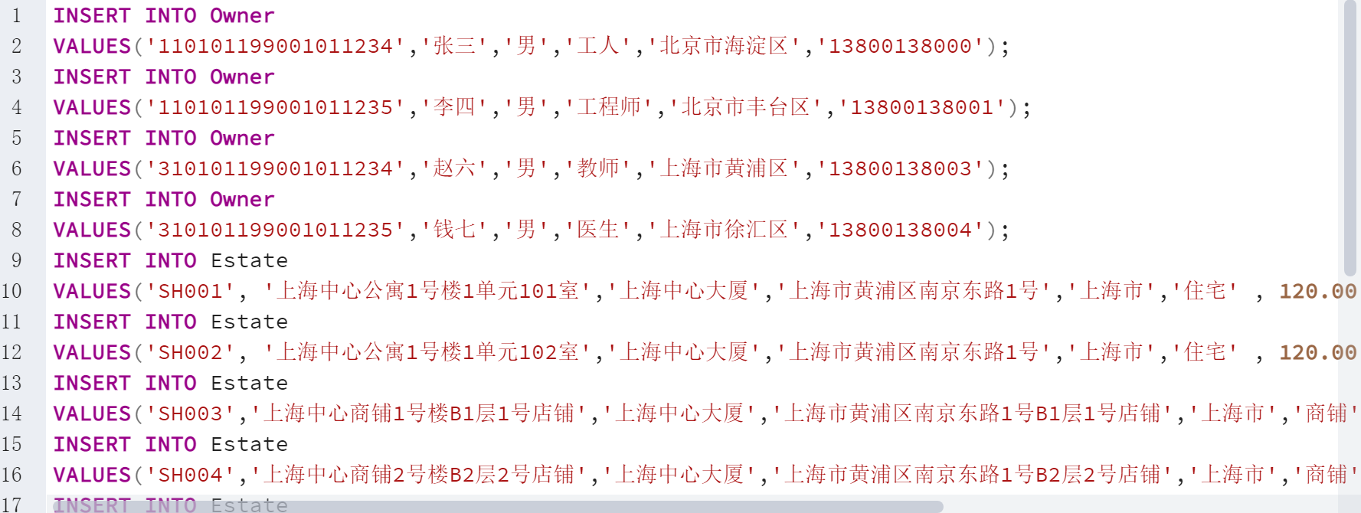
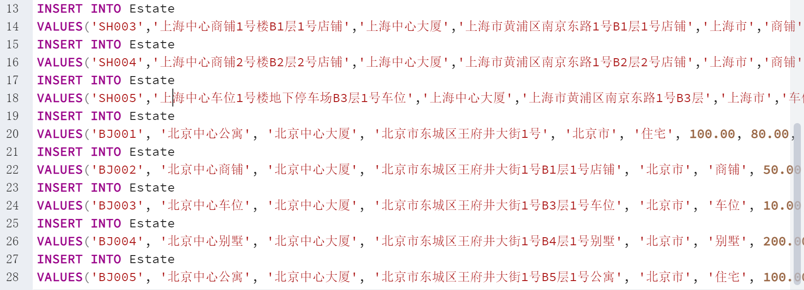
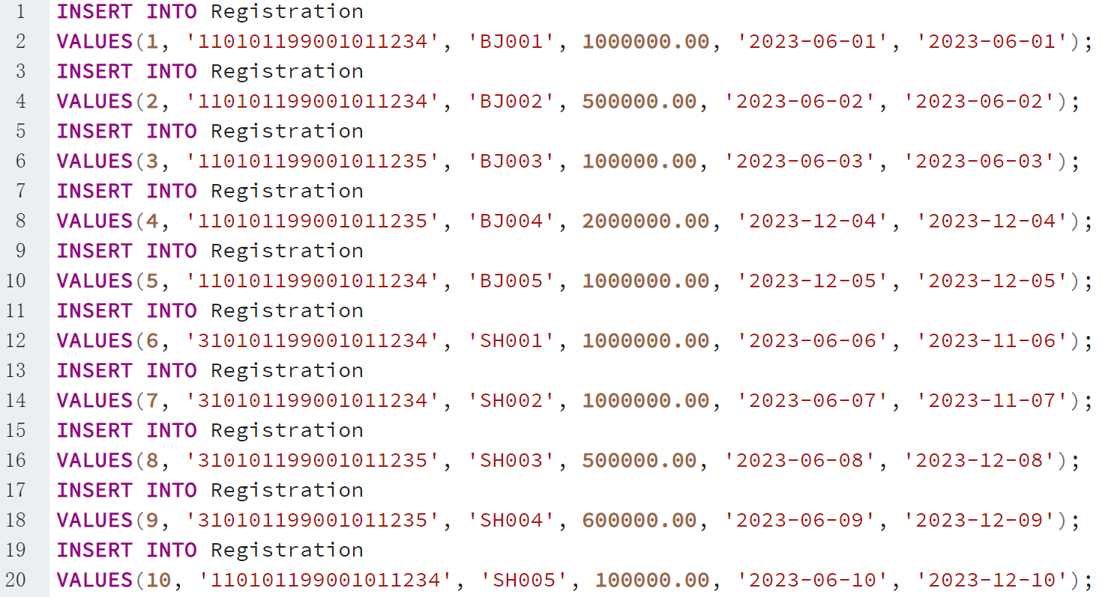
结果：
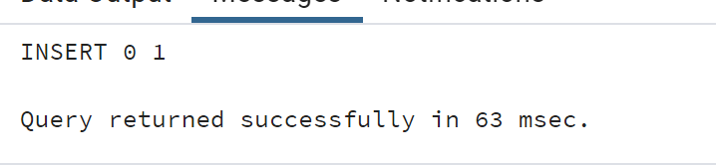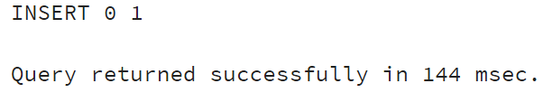
- 编写并运行SQL语句，查询类别为“商铺”的房产信息。
SQL语句：
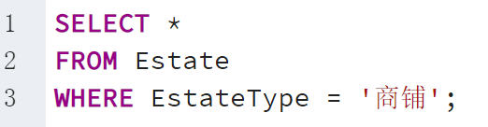
结果：
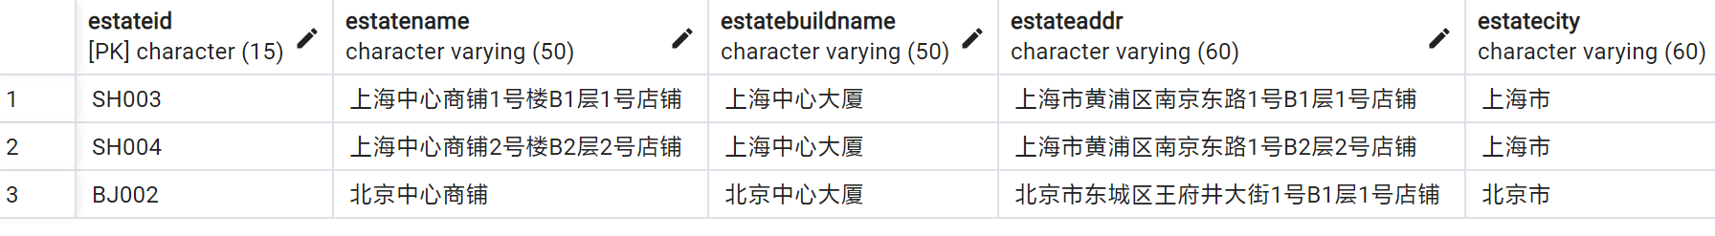
- 编写并运行SQL语句，查询竣工日期为2023年12月1日后，产权面积90平米以上的“住宅”的房产信息。
SQL语句：
结果：
- 编写并运行SQL语句，查询个人在各地购买住宅2套以上的业主基本信息。
SQL语句（子查询方法）：
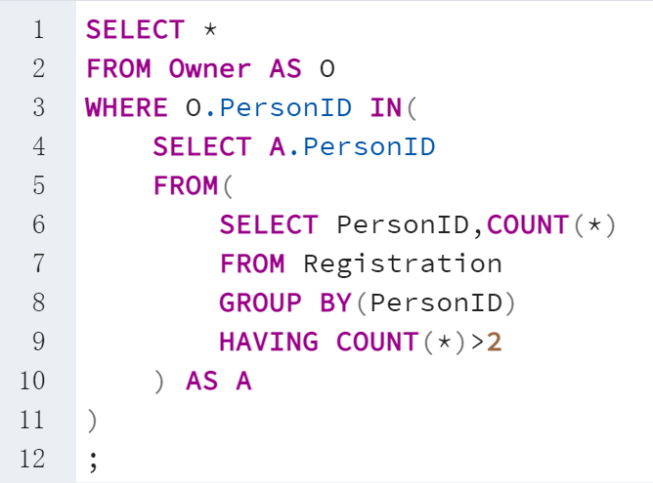
结果：
- 编写并运行SQL语句，查询个人在特定城市购买住宅2套以上的业主基本信息。
SQL语句：
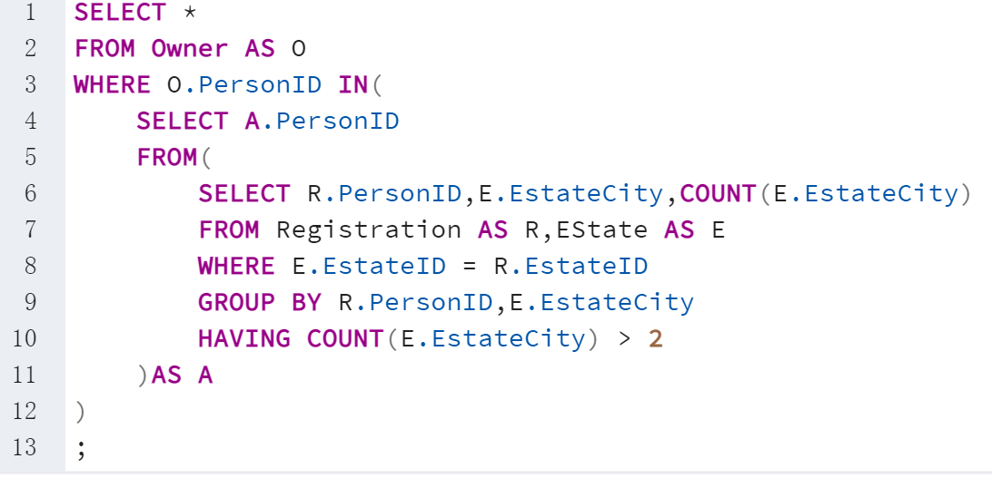
结果：
- 编写并运行SQL语句，统计2023年度某城市的各类房产销售面积。
SQL语句：
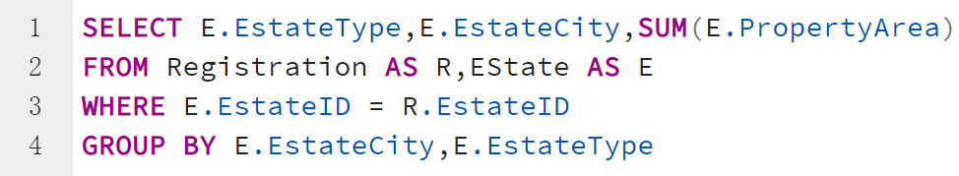
结果：
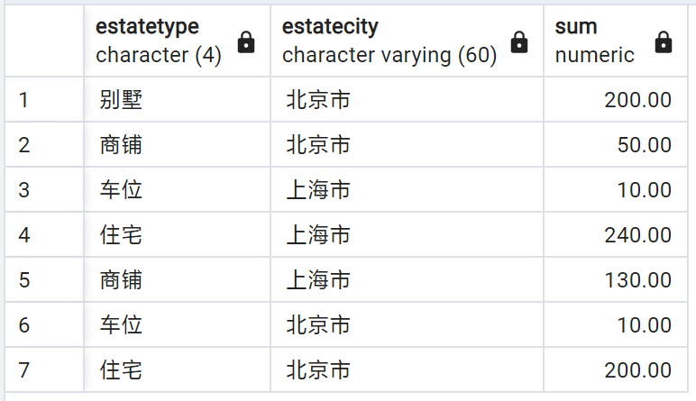
- 创建SQL视图，通过视图查询指定身份证号下，该业主的购置房产信息（“登记编号”，“房产名称”，“房产类型”，“产权面积”，“购买金额”，“购买日期”，“房产楼盘”，“房产城市”），并按日期降序排列。
SQL语句：
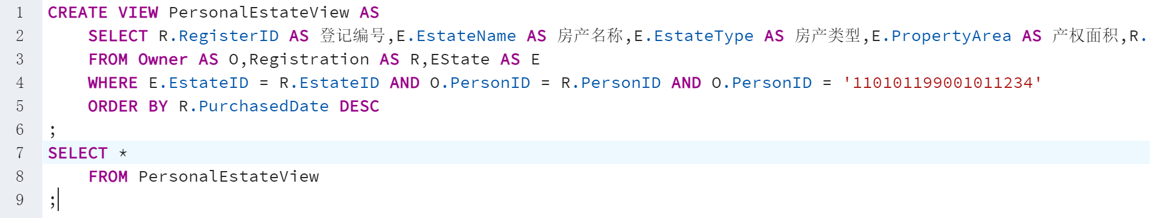
执行结果：
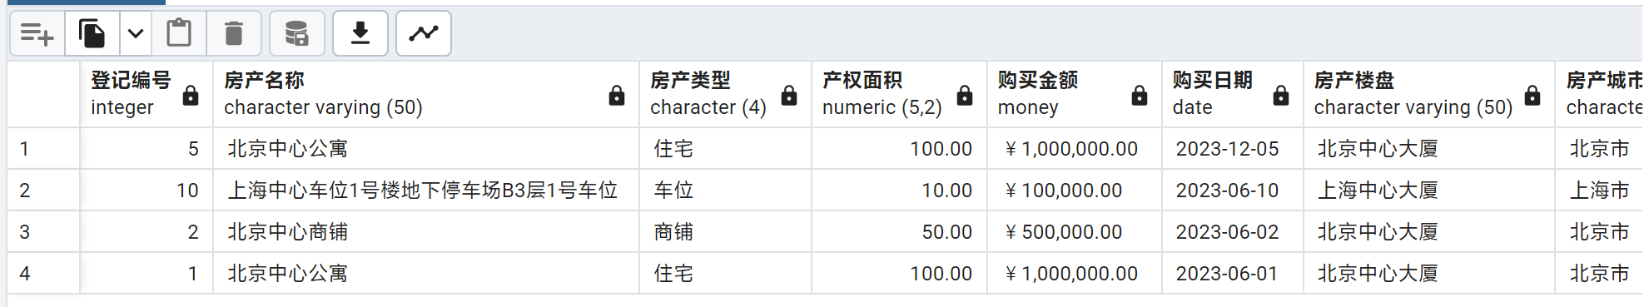
10）创建SQL视图，分组统计2023年度各城市的住宅销售套数与总销售金额。
SQL语句：
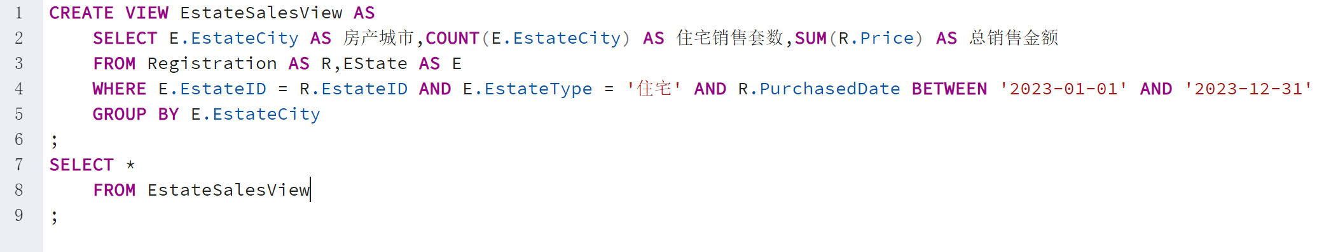
查询结果：
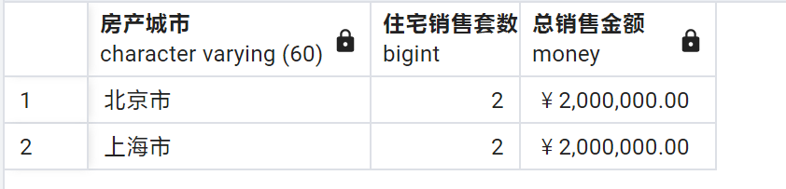
三、挑战性问题研究
教学管理数据库包含了学院表College（CollegeID，CollegeName）和教师表Teacher（TeacherID，TeacherName，CollegeID）。学院表College中已有20个学院信息，教师表Teacher中已有4000名教师信息。假定需要查询输出“软件学院”的教师名单，其查询SQL语句如下：
SELECT A.CollegeName, B.TeacherID, B.TeacherName
FROM College AS A, Teacher AS B
WHERE A.CollegeID=B.CollegeID AND A.CollegeName=’软件学院’
在执行处理该查询语句时，可以采用如下3种等价的关系运算表达式来解析该查询语句。
Q1=ΠA.CollegeName,B.TeacherID,B.TeacherName(σA.CollegeID=B.CollegeID Λ A.CollegeName=’软件学院’(College×Teacher))
Q2=ΠA.CollegeName,B.TeacherID,B.TeacherName(σ_{A.CollegeName=’软件学院’}(College∞Teacher))
Q3=ΠA.CollegeName,B.TeacherID,B.TeacherName(Teacher∞(σ_{A.CollegeName=’软件学院’}(College)))
- 研究分析Q1、Q2、Q3三种查询方案的执行代价，请选出一个最优查询方案。
Q1是最优方案
- 在以上最优查询方案基础上，对College表和Teacher表的主外键列创建了索引，并且CollegeName列也创建了索引，其查询代价又如何？
当对 College 和 Teacher 表的主外键列创建索引并且对 CollegeName 列也创建索引后，查询代价会进一步降低。具体的查询代价取决于索引的实现和数据分布情况，但是可以预期，这些索引的加入可以提高查询效率，特别是在 CollegeName 列上创建索引，因为它是查询条件中的一个关键字。

